Министерство образования Республики Беларусь

Учреждение образования «Белорусский государственный университет   
информатики и радиоэлектроники»

Факультет компьютерных систем и сетей

Кафедра информатики

Дисциплина «Технологии разработки программного обеспечения»

**ОТЧЕТ**

к лабораторной работе

на тему:

**«Техническое задание»**

|  |  |
| --- | --- |
|  | Выполнил:  Слуцкий Никита Сергеевич,  студент группы 053505 |
|  | Проверил: Гриценко Никита Юрьевич, ассистент каф. Информатики |

Минск 2023

СОДЕРЖАНИЕ

Введение 3

1 Анализ существующих областей рынка 6

1.1 Roomle 6

1.2 RoomToDo 7

1.3 Выводы и постановка задач для возможности конкурировать с вышеописанными продуктами 7

2 Общее описание разрабатываемого программного продукта 9

2.1 Цели разработки 9

2.2 Функциональная карта программного продукта 9

2.3 Пользовательские интерфейсы 11

2.4 Программные интерфейсы 12

2.5 Нефункциональные требования 13

Список используемых источников 15

# Введение

В настоящее время все больше людей проявляют интерес к инновационным решениям в области дизайна интерьера и конфигурации помещений. С возрастанием доступности и сложности современных технологий, стало возможным предоставить пользователям более удобные и реалистичные инструменты для воплощения их идей и представлений о будущей обстановке.

Одна из ключевых концепций, внедряемых в эту область, связана с использованием онлайн 3D-конфигураторов [1], позволяющих пользователям легко настраивать внешний вид помещения. Эти инновационные инструменты предоставляют возможность взаимодействовать с моделями помещений в 3D-формате, адаптированными к интерфейсу пользователя. Благодаря такой технологии, каждый человек может визуализировать свое помещение, изменяя параметры и детали, такие как стены, окна, мебель (или иные любые типы объектов) и отделка. Пользователи могут легко и быстро настраивать различные варианты дизайна и экспериментировать с различными комбинациями.

Это дает возможность оценить, как объекты будут выглядеть и сочетаться друг с другом в реальном мире, помогая принять рациональные решения и избежать неудачных композиций.

Разработка онлайн 3D конфигуратора для визуальной расстановки объектов в помещении может быть в конечном итоге полезна как клиентам, так и продающим компаниям.

Для клиентов, которые заходят на сайт и желают визуально сконфигурировать мебель для своей квартиры, использование онлайн 3D конфигуратора предоставляет несколько значимых преимуществ. Клиенты могут наглядно увидеть, как мебель и другие предметы будут выглядеть в их конкретном интерьере. Это позволяет им представить окончательный результат и принять более обоснованное решение о выборе мебели. Они могут экспериментировать с различными дизайнами и расстановками, визуализируя их в 3D-формате на экране компьютера или мобильного устройства.

По отношению к продающим компаниям, встраивание онлайн 3D конфигураторов на сайты может приносить следующие преимущества:

1 Улучшенный клиентский опыт: возможность визуализации мебели и конфигурирования ее в 3D-формате привлекает клиентов и делает их опыт более удовлетворительным. Это помогает снизить количество возвратов товаров и улучшает уровень доверия клиентов к компании.

2 Увеличение продаж: клиенты, взаимодействуя с 3D-моделями мебели и имея возможность настроить их под свои потребности, имеют более высокую вероятность совершить покупку. Онлайн 3D конфигураторы осуществляют привлекательное и информативное предложение, что может помочь компаниям увеличить количество и качество продаж.

3 Меньше неопределенности: возможность взаимодействия с мебелью в 3D-формате и визуализации конечного результата снижает неопределенность у клиентов и позволяет им принять решение о покупке с большей уверенностью. Это может сократить время, затрачиваемое клиентами на принятие решений, и упростить весь процесс продажи.

В целом, использование онлайн 3D конфигураторов для визуальной расстановки объектов в помещении является выгодным как для клиентов, так и для продающих компаний. Клиенты получают более полный и увлекательный опыт выбора мебели, а компании могут увеличить свою продуктивность и эффективность продаж, предоставляя клиентам возможность визуализировать и персонализировать мебель в 3D-формате.

Целью данной работы ставится разработка программного средства, которое позволяет визуально проектировать расстановку объектов разных типов в нарисованном помещении. Потенциальные компании, которые захотят встроить платформу на их веб-сайты, – это производители мебели, офисного оборудования, кухонь, которые желают увеличить количество и качество продаж. Соответственно, клиентская аудитория, которая будет пользоваться этими решениями – это клиенты, заходящие на сайт и желающие подобрать набор мебели/офисных решений/других объектов.

Приложение включает в себя непосредственно конфигуратор-иллюстратор, который открывается клиентам, а также панель администратора, которую используют модераторы для добавления новых объектов, линеек и коллекций.

Сервис должен иметь следующие характеристики для компании-тенанта:

– возможность загружать новые продукты, 3D-модели, иллюстрации, формировать коллекции, изменять каталог цен;

– получать уведомления о заказе с подробным описанием конфигурации.

Для клиента запланирована реализация следующей функциональности:

– возможность отрисовать помещение на виде сверху;

– из предоставленных линеек или коллекций производить расстановку объектов в нарисованном помещении;

– визуально наблюдать отрендеренную сцену с запланированной конфигурацией;

– выгружать скриншоты комнаты с разных ракурсов;

– видеть актуальную стоимость итогового выбранного набора объектов с учётом доставки, сборки и других возможных факторов;

– сохранять конфигурацию , возвращаться к ней позже для продолжения.

# 1 Анализ существующих областей рынка

## 1.1 Roomle

Интуитивно понятное решение, которое позволяет легко проектировать помещения, доступно на всех устройствах. Теперь оно также позволяет вашим отделам продаж B2B и клиентам воплощать свои идеи в 2D- и 3D-макеты помещений. Кроме того, можно заказывать и демонстрировать целые наборы продуктов в фотореалистичном качестве и с высокой скоростью. Roomle Room Designer [2] совершенно по-новому поддерживает процесс покупки. На рисунках 1 и 2 представлены скриншоты графического интерфейса веб-приложения.

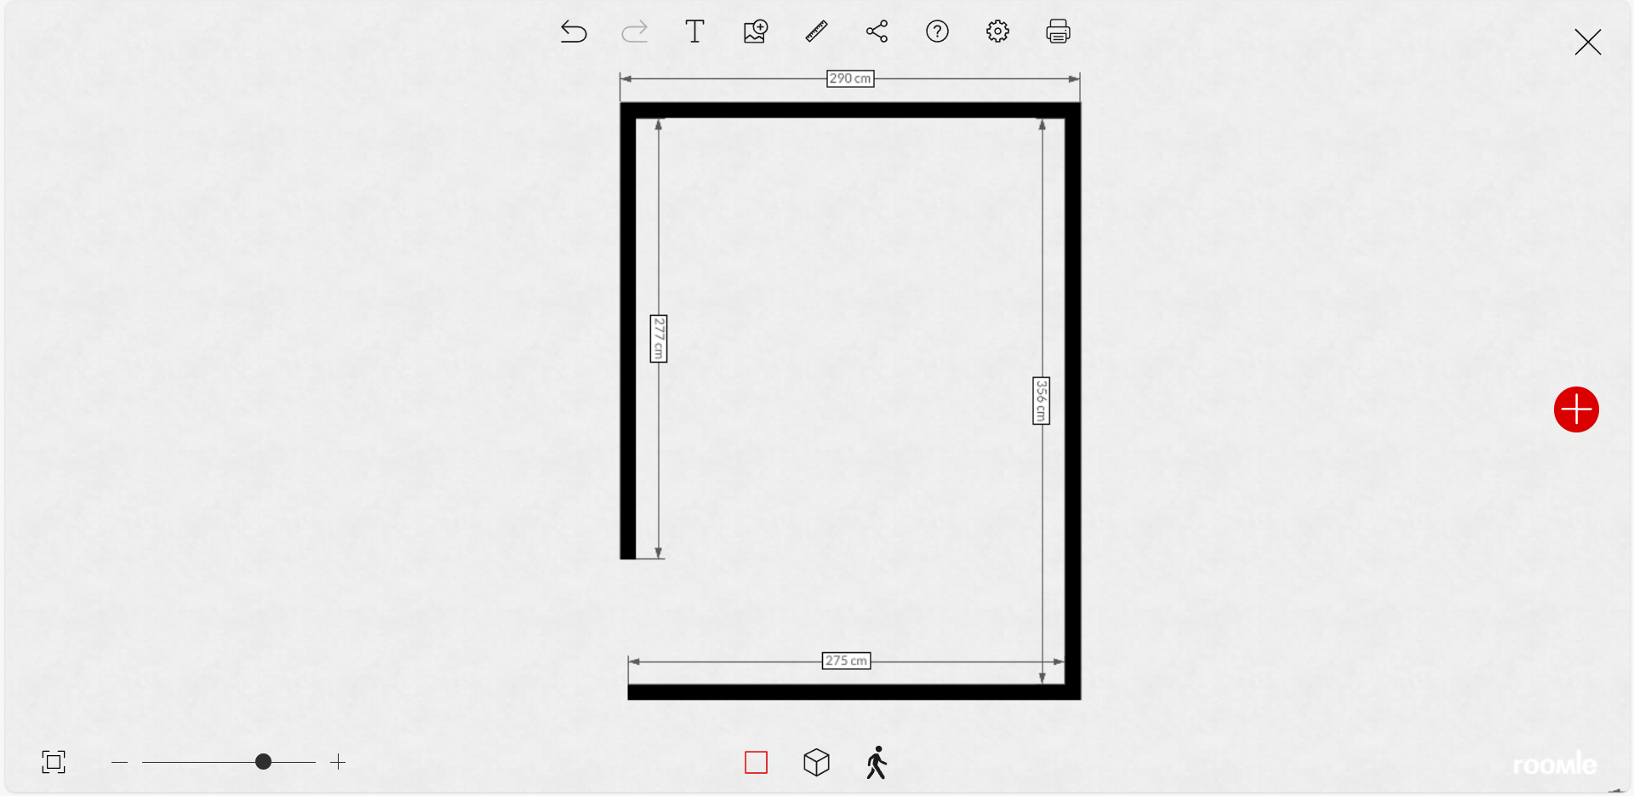

Рисунок 1 – Roomle: режим рисования комнаты в 2D

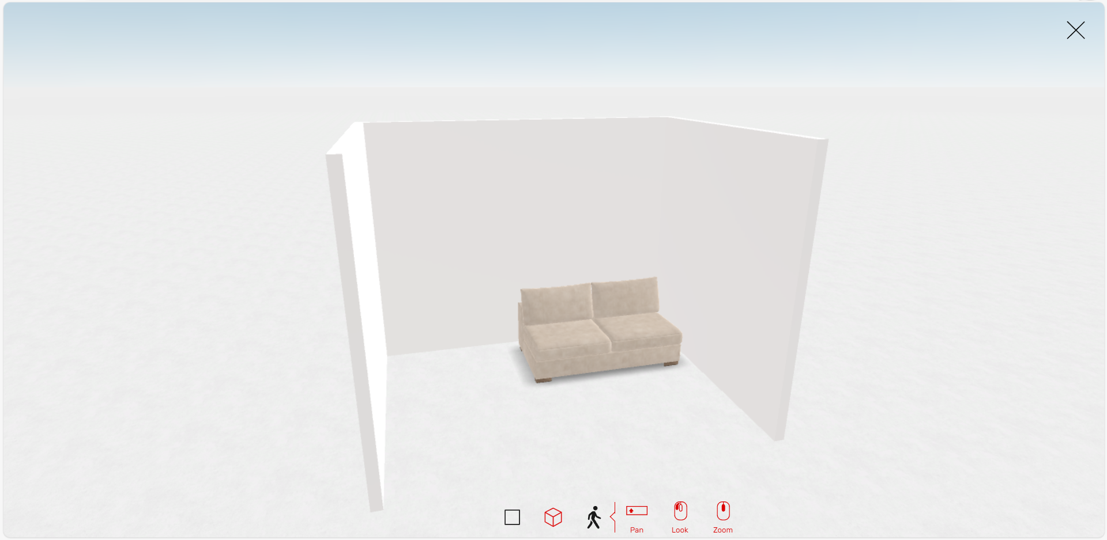

Рисунок 2 – Roomle: режим отображения 3D сцены

Таким образом это единообразное удобное веб-решение, позволяющее конфигурировать помещения, которое можно встраивать на стороннее сайты с помощью разработанного API.

## 1.2 RoomToDo

RoomToDo [3] – это веб-платформа, позволяющая планировать, проектировать и украшать свою квартиру, дом, офис и многое другое. Roomtodo позволяет четко, реалистично и быстро визуализировать проекты, предоставляя мощные инструменты для проектирования и экспериментов с интерьерами.

На рисунке 3 представлен скриншот интерфейса из режима рисования базового лэйаута помещения и расстановки объектов.

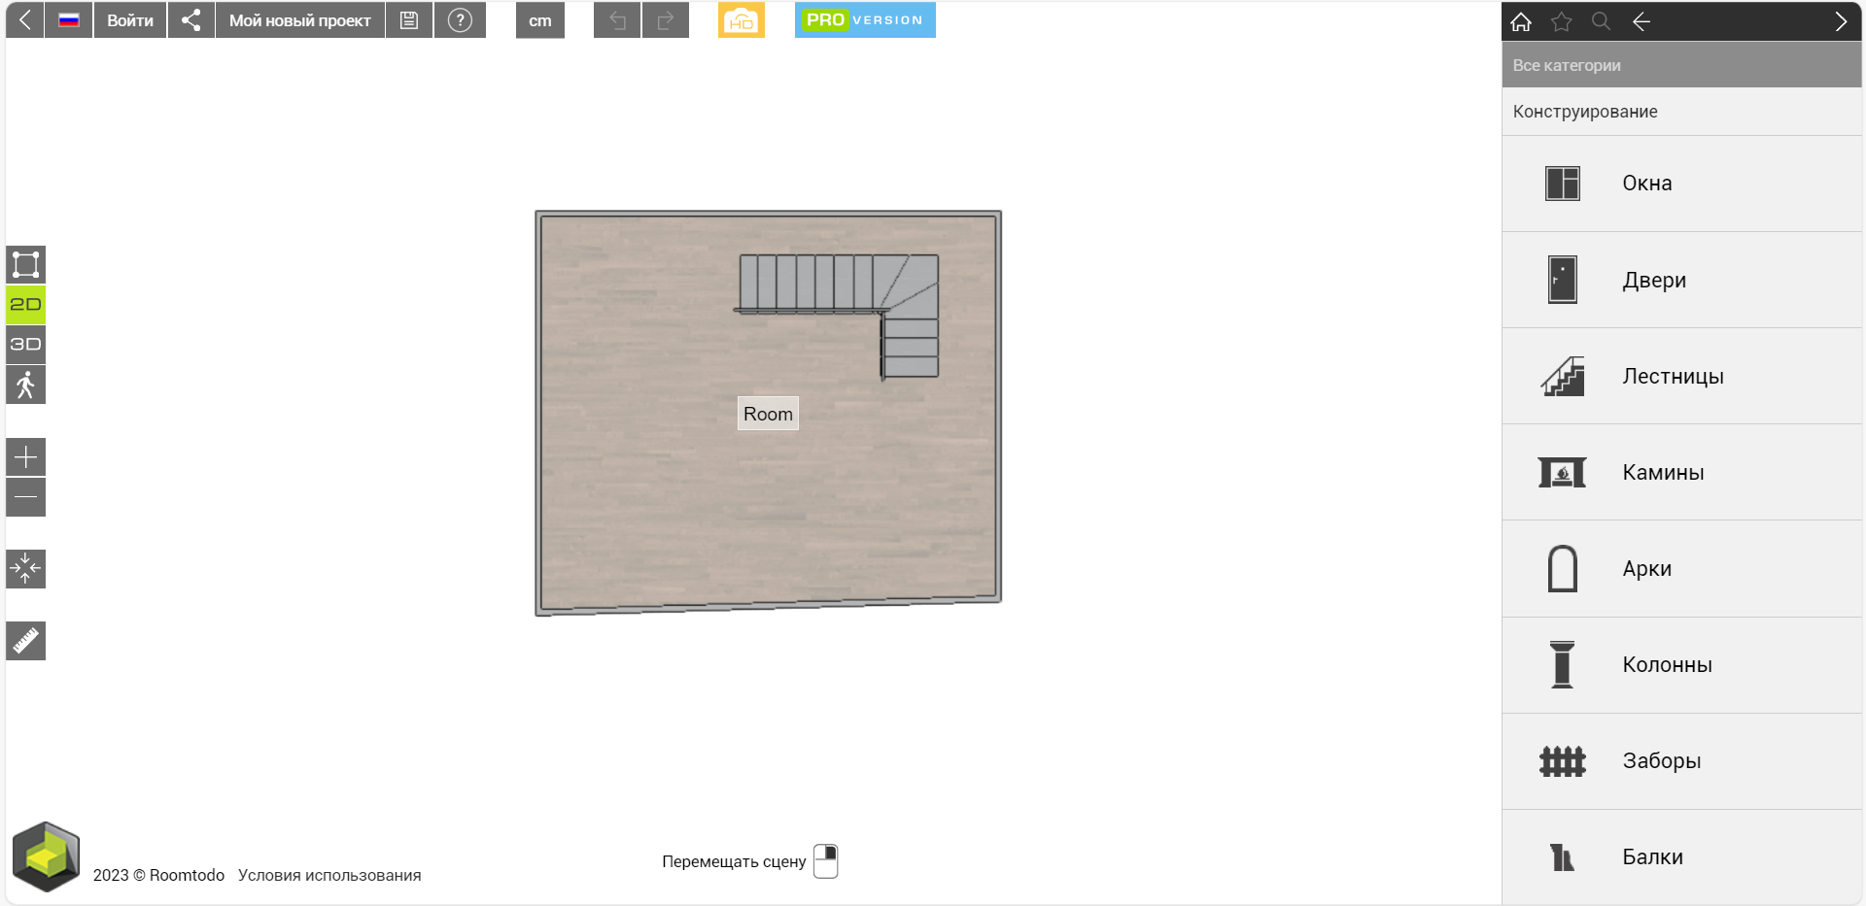

Рисунок 3 – Roomtodo: интерфейс

По сравнению с Roomle, это приложение также предоставляет возможность кастомизировать внешний вид стен, пола, а также добавлять двери и окна.

## 1.3 Выводы и постановка задач для возможности конкурировать с вышеописанными продуктами

Вышеописанные примеры программных продуктов для визуальной расстановки объектов в помещениях представляют собой комплексные и сложные приложения. Проанализировав их функционал, можно выдвинуть дополнительные требования к разрабатываемому ПО для сохранения конкурентоспособности:

– возможность удобно и интуитивно работать со схемой помещения в режиме рисования в 2D;

– быстрый переход в 3D визуализацию с возможностью удобно перемещаться по отрендеренной сцене;

– интуитивно понятный и современный интерфейс, одинаково хорошо работающий и на десктопных, и на мобильных платформах;

– потенциальное встраивание продукта на сторонние ресурсы любых бизнесов;

– возможность бизнесов настраивать каталоги цен, линейки, коллекции и параметры объектов;

– локализация интерфейса по крайней мере на 2 языка;

– возможность менять цветовую гамму интерфейса под каждого тенанта;

– интерфейс с анимацией и привлекательным дизайном, потому что зачастую подобное ПО – это примитивные с визуальной точки веб-решения.

# 2 Общее описание разрабатываемого программного продукта

## 2.1 Цели разработки

В ходе анализа большинства уже существующих аналогов были выявлены следующие недостатки:

1 Отсутствие изначальной нацеленности на встраивание на сторонние ресурсы продаж других бизнесов и, как следствие, настройки продуктов, цен, моделей от тенантов.

2 Сложность использования. На первых порах пользователь может себя неуверенно чувствовать при использовании предложенных выше продуктов в связи со сложным интерфейсом и обилием функций. Особенно это касается немалого количества старых приложений, которые разрабатываются уже много лет со старым дизайном и кодовой базой.

Для устранения этих недостатков принято решение создать собственный веб-сервис для визуальной расстановки объектов в помещении. Данный сервис направлен на помощь компаниями в улучшении качества и количества продаж.

Компании, использующие платформу для продаж, – это производители мебели, офисного оборудования или других объектов, которые желают увеличить количество и качество продаж через встраиваемые на их сайты продаж веб-решения, позволяющие виртуально протестировать расстановку продаваемых коллекций в схематичном помещении заказчика и сформировать готовый набор объектов для производства и последующей продажи. Также подобное решение стимулирует клиента покупать сразу набор элементов у одного тенанта, а не искать разные объекты в разных магазинах из-за невозможности быстро отыскать и визуализировать всё имеющееся оборудование у текущего тенанта.

## 2.2 Функциональная карта программного продукта

Для отражения общей концепции проектируемого программного продукта составлена его примерная функциональная карта.

В приложении должна быть регистрация/вход по адресу электронной почты, заполнение данных пользователя в его личном кабинете.

Для аутентифицированного пользователя должна быть возможность смотреть созданные конфигурации, редактировать их, выгружать изображения с рендерами, видеть подробную аналитику по конфигурации, включающую время изготовления, стоимость доставки, стоимость сборки и так далее, создавать новые конфигурации и оформлять заказы.

Примерная функциональная карта наглядно представлена на рисунке 4.

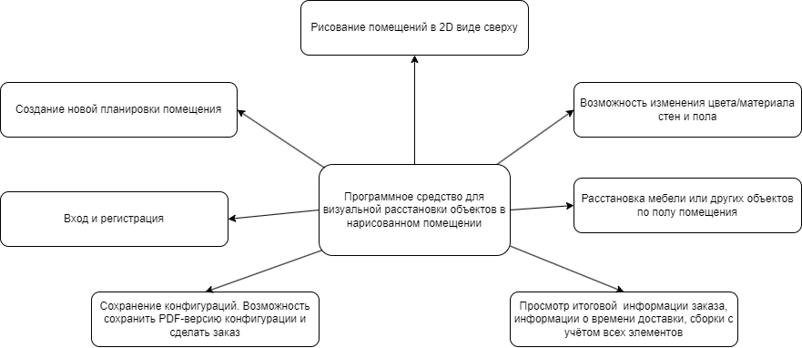

Рисунок 4 – Примерная функциональная карта программного продукта

Соответственно, целью ставится реализовать функционал в соответствии с разработанной функциональной картой.

## 2.3 Путь пользователя

После входа в приложения от пользователя требуется войти в аккаунт. При отсутствии аккаунта необходимо зарегистрироваться. После этого пользователь попадает в список своих созданных конфигураций.

Можно отредактировать имеющуюся расстановку или создать новую. В режиме редактирования конфигурации можно переключаться из 2D в 3D представление. В первом режиме можно открывать панель со списком коллекций, объектов и расставлять их по холсту.

После этого можно посмотреть итоговый отчёт по продукту и сформировать заказ, отправив его исполнителю.

Таким образом последовательность действий пользователя является в целом логичной для подобного рода приложений. Для грамотного пользовательского взаимодействия необходимо оформить интерфейс в доступном и понятном виде.

На рисунке 5 представлен схематичный путь пользователя.

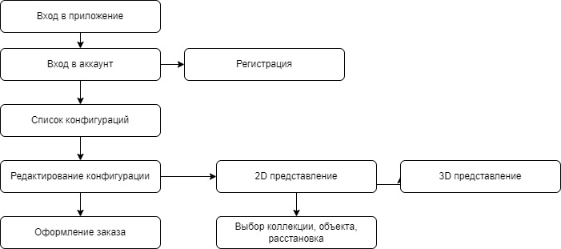

Рисунок 5 – Схематичный путь пользователя

В следующем пункте будет чуть более детально описан пользовательский интерфейс.

## 2.3 Пользовательские интерфейсы

Так как это приложение, где визуальная часть и взаимодействие с пользователем – самая основная часть, необходимо разработать пользовательский интерфейс, позволяющий комфортно

– страница авторизации;

– окно со списком созданных планировок;

– окно создания и редактирования планировки вида в 2D;

– окно просмотра отрендеренной сцены в 3D;

Примерный макет окна перенаправления представлен на рисунке 5.

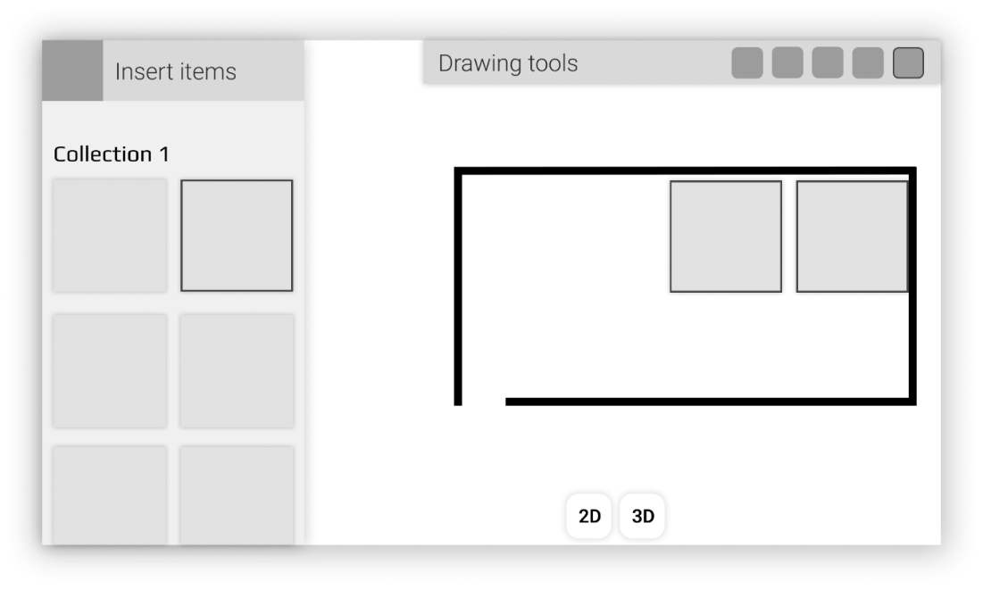

Рисунок 5 – Примерный лэйаут приложения в режиме редактирования

Приложение подразумевает наличие адаптивного и интуитивно понятного интерфейса. Одной из особенностей планируется семантически корректный [4] и доступный (accessible) интерфейс [5], полностью совместимый со всеми современными браузерами и web view.

Присутствует панель инструментов рисования. Это примитивы для рисования стен. Уже нарисованные линии можно двигать или удалять, по каждой стене можно видеть её реальный размер. Холст можно двигать. Присутствует боковая панель для выбора объектов для расстановки. Они также интегрируются в холст как отдельные слои с пропорциональными размерами. Их можно также двигать, менять угол поворота, возможно, в отдельных случаях пропорционально уменьшать. Кнопки 3D и 2D отвечают за переход в трёхмерное пространство рендера для обзора и перехода обратно в плоское представление соответственно.

## 2.4 Программные интерфейсы

В качестве основной платформы для разработки был выбран современный fullstack веб-фреймворк Next.js [6]. Соответственно, языком программирования будет выступать TypeScript [7]. Будет использоваться спектр инструментов экосистемы NodeJS [8].

Next.js, используется крупнейшими мировыми компаниями, позволяет создавать полнофункциональные веб-приложения, расширяя новейшие возможности React [9] и интегрируя мощный инструментарий JavaScript на основе Rust для самых быстрых сборок.

TypeScript – это язык программирования с сильной типизацией, созданный на основе JavaScript и предоставляющий более совершенные инструменты в любом масштабе.

React.js – библиотека для языка программирования JavaScript с открытым исходным кодом для разработки пользовательских интерфейсов. Она помогает быстро и легко реализовать реактивность – явление, когда в ответ на изменение одного элемента меняется все остальное.

Node.js – это платформа с открытым исходным кодом для работы с языком JavaScript, построенная на движке Chrome V8 [10]. Она позволяет писать серверный код для веб-приложений и динамических веб-страниц, а также программ командной строки. В основе платформы – событийно-управляемая модель с неблокирующими операциями ввода-вывода, что делает ее эффективной и легкой.

В качестве базы данных будет использоваться на выбор MongoDB [11] или PostgreSQL [12].

MongoDB – это документоориентированная система управления базами данных, которая не требует описания схемы таблиц. Считается одним из классических примеров NoSQL-систем, использует JSON-подобные документы и схему базы данных. Написана на языке C++.

PostgreSQL – это объектно-реляционная система управления базами данных (ORDBMS), наиболее развитая из открытых СУБД в мире. Имеет открытый исходный код и является альтернативой коммерческим базам данных.

Основная разработка будет вестись в средах разработки JetBrains WebStorm [13] и Microsoft Visual Studio Code [14]. Также при необходимости будут задействованы и другие инструменты.

## 2.5 Нефункциональные требования

Для реализации проекта необходимо предусмотреть следующие нефункциональные требования:

1 Процессор и видеокарта. Так как программное средство будет оформлено в виде веб-приложения, использующего технологию WebGL [15], то необходимо, чтобы видеопроцессор мог комфортно справляться с отрисовкой не только примитивных, но и относительно сложных сцен с большим количеством моделей и мешей. Также браузер должен поддерживать опцию аппаратного ускорения для отрисовки страниц. Это обеспечит комфортный опыт не только разработки, но и последующего пользования.

2 Система. Так как экосистема NodeJS является кроссплатформенной, то любая популярная операционная система, на которой можно установить NodeJS, является подходящей.

3 Оперативная память. Ввиду необходимости загружать в память порой тяжелые сцены, рекомендуется иметь как минимум 6 ГБ RAM. Также рекомендуется иметь отдельную видеопамять как минимум 2 ГБ VRAM.

Необходимо предусмотреть масштабируемость, защищенность и ремонтопригодность, которые являются важными характеристиками для любой системы. Обеспечение этих характеристик может помочь обеспечить работоспособность системы и удовлетворить потребности пользователей.

Обеспечению масштабируемости способствует выбранный фреймворк, который позволяет писать относительно расширяемый код по сравнению с классическими SPA React-приложениями.

Для обеспечения ремонтопригодности необходимо написать документированный код, а также использовать системы контроля версий, такие, например, как Git [16] и при необходимости поясняющие md-файлы.

# Список используемых источников

[1] 3D-планировщик [Электронный ресурс]. – Режим доступа: https://cedreo.com/faq/what-is-a-3d-floor-plan-rendering. – Дата доступа: 20.09.2023

[2] Платформа Roomle [Электронный ресурс]. – Режим доступа: https://www.roomle.com/en. – Дата доступа: 20.09.2023

[3] Платформа RoomToDo [Электронный ресурс]. – Режим доступа: https://roomtodo.com/en/. – Дата доступа: 20.09.2023

[4] Семантически корректный сайт [Электронный ресурс]. – Режим доступа: https://web.dev/learn/html/semantic-html. – Дата доступа: 21.09.2023

[4] Семантически корректный сайт [Электронный ресурс]. – Режим доступа: https://web.dev/learn/html/semantic-html. – Дата доступа: 21.09.2023

[5] Доступный интерфейс [Электронный ресурс]. – Режим доступа: https://developer.mozilla.org/en-US/docs/Learn/Accessibility/HTML/. – Дата доступа: 21.09.2023

[6] Фреймворк NextJS [Электронный ресурс]. – Режим доступа: https://nextjs.org/. – Дата доступа: 22.09.2023

[7] Язык программирования TypeScript [Электронный ресурс]. – Режим доступа: https://www.typescriptlang.org/. – Дата доступа: 22.09.2023

[8] Платформа NodeJS [Электронный ресурс]. – Режим доступа: https://nodejs.org/en. – Дата доступа: 22.09.2023

[9] Библиотека для разработки интерфейсов ReactJS [Электронный ресурс]. – Режим доступа: https://react.dev/. – Дата доступа: 22.09.2023

[10] Chrome V8 [Электронный ресурс]. – Режим доступа: https://v8.dev/. – Дата доступа: 23.09.2023

[11] СУБД MongoDB [Электронный ресурс]. – Режим доступа: https://www.mongodb.com/. – Дата доступа: 23.09.2023

[12] СУБД PostgreSQL [Электронный ресурс]. – Режим доступа: https://www.postgresql.org/. – Дата доступа: 23.09.2023

[13] IDE JetBrains WebStorm [Электронный ресурс]. – Режим доступа: https://www.jetbrains.com/webstorm/. – Дата доступа: 24.09.2023

[14] Редактор кода Microsoft Visual Studio Code [Электронный ресурс]. – Режим доступа: https://code.visualstudio.com/. – Дата доступа: 24.09.2023

[15] WebGL API [Электронный ресурс]. – Режим доступа: https://developer.mozilla.org/en-US/docs/Web/API/WebGL_API. – Дата доступа: 24.09.2023

[16] Система контроля версий GIT [Электронный ресурс]. – Режим доступа: https://git-scm.com/. – Дата доступа: 24.09.2023